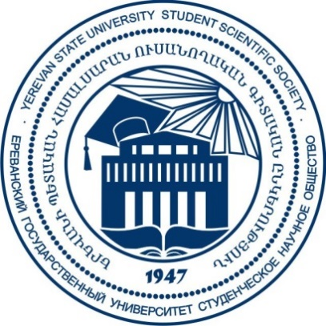

Студенческое научное общество (СНО) Ереванского государственного университета (ЕГУ) с 4 по 8 октября 2021 г. организует VII Международную молодежную конференцию, посвященную 30-летию независимости Армении

Основная задача конференции – развитие научной и творческой активности студентов, аспирантов и молодых ученых, дать возможность представить перед академической аудиторией результаты своих исследований, привлечение их к решению актуальных задач современной науки, установление научных связей между будущими учеными Армени.

К участию в конференции приглашаются
• студенты и магистры;
• аспиранты;
• соискатели;
• молодые учёные в возрасте до 35 лет.
• специалисты выше 35 лет могут принять участие в работе конференции в качестве
приглашенных докладчиков, которые представят результаты своих исследований или
же обсудят актуальные проблемы своих специальностей.

УСЛОВИЯ УЧАСТИЯ
- Участие в конференции БЕСПЛАТНОЕ.
- Формы участия: очная и заочная.
- Для участия в конференции все участники должны заполнить онлайн-заявку и отправить статью [1] на электронную почту SSS по адресу sss@ysu.am до 14 июня 2021 года.
- Заявки будут проходить этап профессионального наблюдения. Поступившие заявки будут переданы на стадию профессионального рассмотрения, только в случае положительного результата будет подтверждено участие соискателя в научной сессии!
- Об итогах наблюдения участники будут уведомлены до 30 июня 2021 г.
- Рабочие языки конференции – армянский, русский и английский.
- Регламент выступления – до 15 минут.

ТЕМАТИЧЕСКИЕ НАПРАВЛЕНИЯ
Работа конференции пройдет по следующим направлениям:
1. География и геология
2. Теология
3. Востоковедение
4. Литературоведение
5. Журналистика
6. Юриспруденция
7. Языкознание
8. Биология
9. Прикладная математика и информатика
10. Математика и механика
11. Педагогика
12. История
13. Радиофизика и физика
14. Социология
15. Экономика и управление
16. Философия и психология
17. Геноцидоведение
18. Политология и международные отношения
19. Химия и фармация

ПУБЛИКАЦИЯ СТАТЕЙ
Всем докладчикам конференции будут предоставлены сертификаты об участии.
Материалы, представленные на конференции, будут опубликованы в «Сборнике научных статей СНО ЕГУ» после прохождения стадии рецензирования и в случае гарантированной печати․ Электронные номера Сборника доступны на сайте СНО ЕГУ: www.ssspub.ysu.am.

[1] Каждый участник на конференции может представить только один доклад. При получении больше одной заявки будет рассмотрен последний отправленный вариант заявки.
Чтобы ознакомиться с критериями оформления статьи, см.: http://ysu.am/files/%20չափորոշիչներ.pdf

